Nama : Mochamad Nizar Narendra Saturday, 07 November 2026
NIM : 04040520117
Prodi : Ilmu Komunikasi E4
Matkul : UTS Komunikasi lintas budaya

Soal
- Petakan sejarah Komunikasi lintas budaya berdasarkan perkembangan dunia barat dan dunia islam?
- Jelaskan pemahaman tentang konsep Komunikasi lintas budaya menurut para ahli dan analisalah dalam perspektif islam?
- Jelaskan dan analisalah secara mendalam perspektif Komunikasi lintas budaya dalam budaya tradisi tingkeban, pada akhir jawaban berikan statemen anda tentang budaya tradisi tingkeban?
- Deskripsikan pemahaman anda tentang budaya nyadran, bagimana tinjauannya dalam perspektif Komunikasi lintas budaya, dan berikan statemen anda tentang budaya nyadran?
- Apa yang anda ketahui tentang tradisi sedekah bumi, analisalah budaya tradisi sedekah bumi dalam perspektif Komunikasi lintas budaya?
Jawaban
- Komunikasi dan budaya menjadi unsur yang saling memiliki keterkaitan yang menyebabkan Komunikasi lintas budaya. Budaya akan mengalami perubahan atau perkembangan sesuai dengan perkembangan wilayah lokal tempat budaya itu berasal, mengalami akulturasi atau bahkan asimilasi. Komunikasi lintas budaya menjadi sebuah hal penting untuk memahami tentang konsep budaya lain serta memahami seperti apa budaya lain terhadap budaya sendiri. Hal ini bisa berdampak positif atau negatif (menghancurkan). Komunikasi lintas budaya sudah ada sejak zaman dahulu ketika manusia sudah bisa berkomunikasi yang berdampingan dengan hal ritual seperti kepercayaan atau agama. Dengan dunia barat, Komunikasi lintas budaya bisa terjadi ketika zaman perang, Indonesia dijajah oleh negara asing, dimana mereka tidak hanya mengambil sumber daya alam Indonesia, melainkan melakukan komunikasi untuk menyebarkan gospel agama kepada pribumi. Dunia islam, terjadi Komunikasi lintas budaya oleh pedagang Indonesia dan Negara Islam (arab), pedagang mulai memahami masing-masing budaya di antara mereka, hasil dari Komunikasi lintas budaya itu adalah masuknya agama islam ke Indonesia. Pada zaman dulu, klb dilakukan secara fisik face to face, dengan perkembangan teknologi sekarang, klb terjadi dengan mudah, makin mudah mendapatkan informasi kebudayaan lain. Tentu dalam perkembangan teknologi, makin rawan terhadap konflik perbedaan budaya, karena batas budaya menjadi buram, orang tidak sadar ketika sudah menghina budaya lain.

- Ahli:
  - P. Clint Rogers (2009) – Komunikasi lintas budaya adalah suatu bidang studi yang meneliti beberapa cara yang dilakukan oleh manusia. Cara – cara tersebut datang dari beberapa manusia yang memiliki latar belakang budaya berbeda untuk berkomunikasi dengan manusia yang lainnya (Cross-Cultural Issues in Online Learning dalam IGI Global Disseminator of Knowledge)
  - Doris E. Cross (2016) – Komunikasi lintas budaya tidak hanya terbatas pada mempelajari bahasa asing. Namun juga termasuk memahami bagaimana pola-pola budaya dan nilai-nilai inti. Kemudian pemahaman tersebut berdampak pada proses komunikasi – bahkan ketika semua orang berbahasa Inggris (Globalization and Media’s Impact on Cross Cultural Communication: Managing Organizational Change dalam IGI Global Disseminator of Knowledge )
  - Tatjana Takševa Chorney (2009) – Komunikasi yang terjadi di antara anggota yang berbeda budaya yang mana setiap nilai, pola berpikir, komunikasi dan perilakunya seringkali berlawanan dengan nilai-nilai, pola berpikir, komunikasi dan perilaku yang lain. (The World Wide Web and Cross-Cultural Teaching in Online Education dalam IGI Global Disseminator of Knowledge )
Perpektif islam dalam al-Hujurât/49: 13,
Dari penjelasan ahli diatas, sesuai dengan ayat ini. lintas budaya dengan anggapan budaya sendiri lebih baik merupakan hal tidak baik, karena semua itu tergantung dengan latar belakang yang berbeda. Menurut konsep Ilahiyah, perbedaan fisik atau suku bangsa adalah bertujuan untuk saling mengenal. Dalam perbedaan ini, diharapkan menjadi sebuah kekuatan dalam menyelasikan sebuah masalah dan saling memberikan pertolongan, bekerja sama untuk kepentingan bersama. Lebih lanjut makna dari لتعرفوا adalah menyesuaikan diri, dalam Komunikasi lintas budaya tidak perlu menjadi yang lebih baik dari yang lain, karena setiap budaya akan baik bagi setiap anggota budaya. Kemudian konsep al-Qur’an di mulai dari hakikat manusia diciptakan di bumi yaitu untuk saling mengenal (komunikasi) antar sesama baik berlatar belakang agama, suku, bangsa, etnik, jenis kelamin dan sebagainya Kedua konsep sama-sama memiliki penekanan pentingnya memahami budaya yang berbeda untuk mencapai tujuan hidup, yaitu khalifah di bumi.

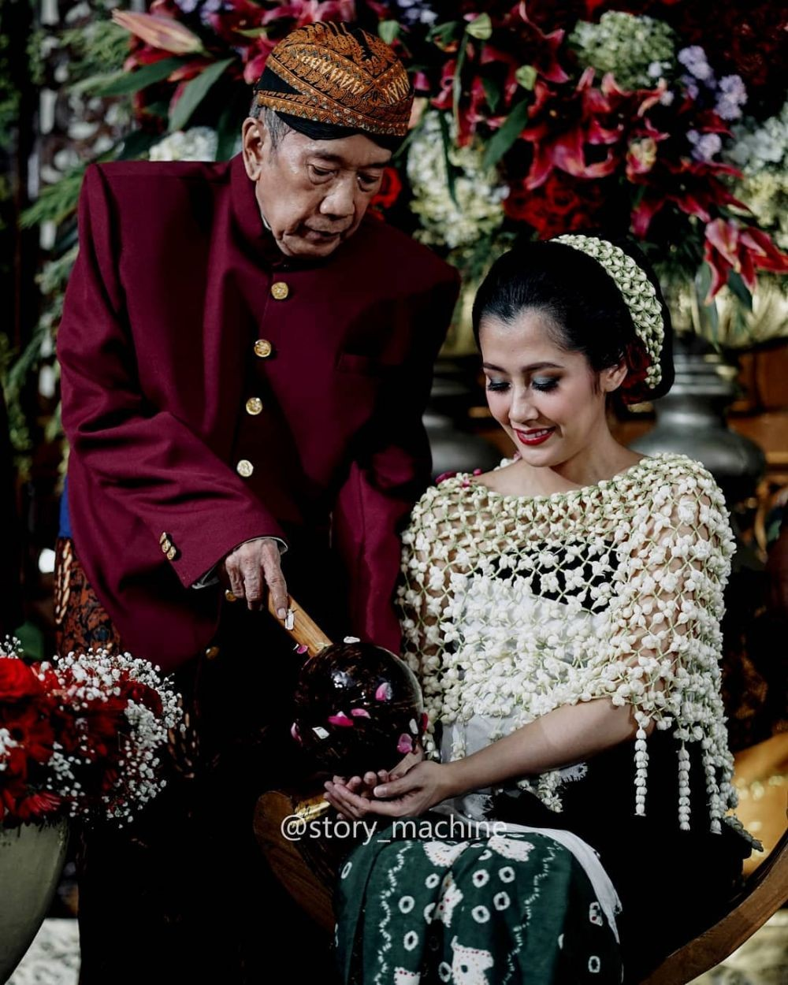
- Upacara tingkeban (atau mitoni) yaitu upacara siklus kehidupan untuk kehamilan masa 7 bulan, dengan harapan agar ibu dan bayi yang didalam kandungan dilindungi oleh Tuhan Yang Maha Esa dan selamat sampai melahirkan. Orang memiliki kebudayaan berbeda akan memahami tujuan dari tradisi tingkeban dilakukan. Tradisi seperti ini (tingkeban) secara substansi mungkin ada di daerah lain (diluar Jawa), hanya berbeda dari istilah tradisinya saja. Didalam tradisi ini, fokus ke komunikasi secara vertikal kepada Tuhan dengan harapan baik untuk siklus hidup. Traidisi ini sangat baik dilakukan, disamping untuk melestarikan budaya, yaitu terutama untuk bersyukur dengan apa yang telah diberikan Tuhan yaitu karunia buah hati yang akan dirawat.
Gbr 1 Tradisi Tingkeban

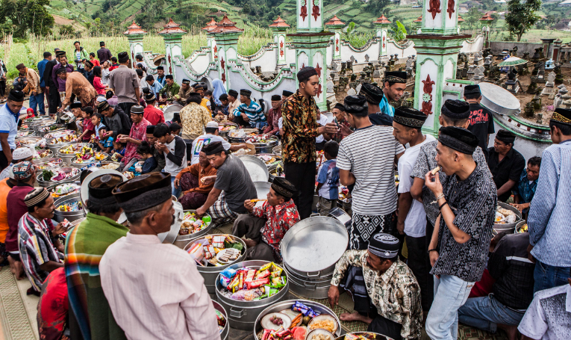
- Budaya nyadran, tradisi yang dilakukan untuk mendoakan para leluhur yang dilakukan langsung ke makam dengan membawa makanan (atau sesaji), semua warga berkumpul bersama dan memanjatkan doa kepada Tuhan dipimpin dengan tokoh agama setempat. Komunikasi lintas budaya tradisi nyadran, tradisi diambil dari kebudayaan lain Hindu Budha, namun sudah disesuaikan dengan aturan dalam agama islam. Dalam pelaksanaanya, ada yang memiliki anggapan syirik terhadap budaya ini, namun semua kembali kepada masing-masing kepercayaan individu. Komunikasi lintas budaya akan terasa signifikan jikam suatu tradisi terjadi di daerah yang memiliki tingkat mobilitas tinggi, banyak individu dengan beragam budaya berada di satu daerah yang sama. Menurut saya, budaya nyadran baik dilestarikan, dengan catatan dalam pelaksanaannya menghilangkan hal syirik. Dalam pengalaman pribadi, saya pernah diajak oleh tokoh agama setempat untuk ikut ziarah makam leluhur daerah (pendopo) hanya beberapa orang dimakam saat malam hari. Tokoh pemimpin doa, menyalakan dupa dan menaruh ke makam leluhur. Itu salah satu hal yang membuat bingung, kenapa ritual agama lain digabung menjadi satu. Tentu aneh, tapi mereka merupakan tokoh agama yang sudah pasti memiliki dasar atau alasan tersendiri dengan tradisi itu.
Gbr 2 Tradisi Nyadran

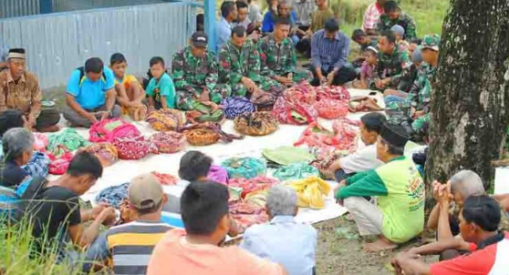
- Tradisi sedekah bumi, tradisi yang dilakukan khususnya oleh masyarakat Jawa untuk ungkapan rasa syukur kepada Tuhan dan dukungan alam karena sudah memberikan rezeki alam, hasil bumi, panen. Tempat pelaksanaan juga bervariasi, dijalan, masijd, atau lapangan, dll. Di tempat upacara disediakan makanan keperluan tradisi, seperti bubur dan makanan tambahan lain, nasi tumpeng, dll. Komunikasi lintas budaya tradisi ini, bisa dilakukan oleh kebudayaan lain dengan doa sesuai agama, secara substansinya adalah berterimakasih atas kebaikan yang diberikan melalui hasil bumi.
Gbr 2 Tradisi Nyadran

